

**[Bài tập 7]**

# **Mục tiêu**

* Luyện tập các thẻ định nghĩa khu vực nội dung header, footer, section, article, aside, div có thể kết hợp hx và p.

## **Mô tả**

* Thực hiện tạo trang web có nội dung như sau :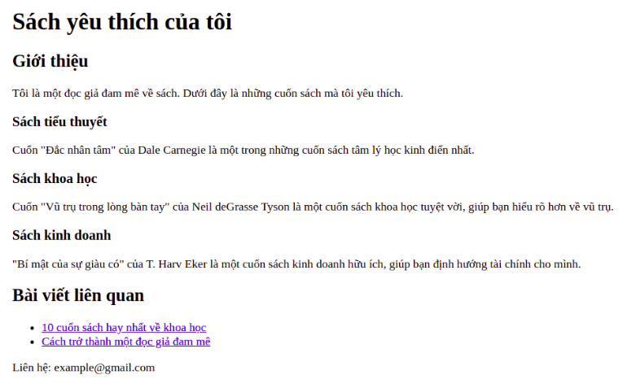

1. **Đánh giá**

Để hoàn thành bài tập, học viên cần:

● Đưa mã nguồn lên GitHub.

● Dán link của repository lên phần nộp bài trên hệ thống.